EXOSOMES +
Elastin VGVAPG

Профессиональное Косметическое средство
бустер ревитализант для клеточных мембран и межклеточного матрикса.

EXOSOMES + Elastin VGVAPG Для процедуры бустер ревитализации с восполнением структуры межклеточного матрикса и востановления клеточных мембран.
Эффекты: Реконструкции, Регенерации, Отбеливания, Нормализация сало образования, Противо воспалительные (уменьшение высыпаний). Увеличивают объём коллагена в 8 раз, эластина в 5 раз, уменьшают обьём меланина в 3 раза.
Ингредиенты:
Экзосомы – 15 милиардов сфер состоящих из фосфолипидов клеточных мемран, содержащих в себе ингредиенты необходимые для достижения эффектов конкретного препарата. Благодаря одинаковому поверхностному заряду на поверхности экзосомальной сферы, легко преодолевают эпидермальный баоьер и внедряются в глубь тканей. По действием ферментов часть экзосом раскрывается в межклеточном матриксе и отдаёт своё содержимое (Эластин, Гексапептид – 12 Олигопептид – 24, Олигопептид – 51). Большая часть контактируя с глигозаминогликанами интегрируется в клетки механически заполняя дефекты клеточных мембран и отдавая состав экзосомы в цитоплазму клетки.
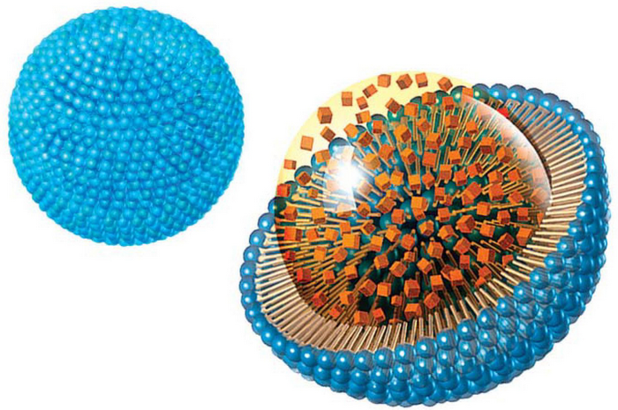

Эластин – доставляется экзосомами в межклеточный матрикс для восполнения упруго эластичной эластиновой структуры. Кожа сановится упруго эластичной как у молодых людей.

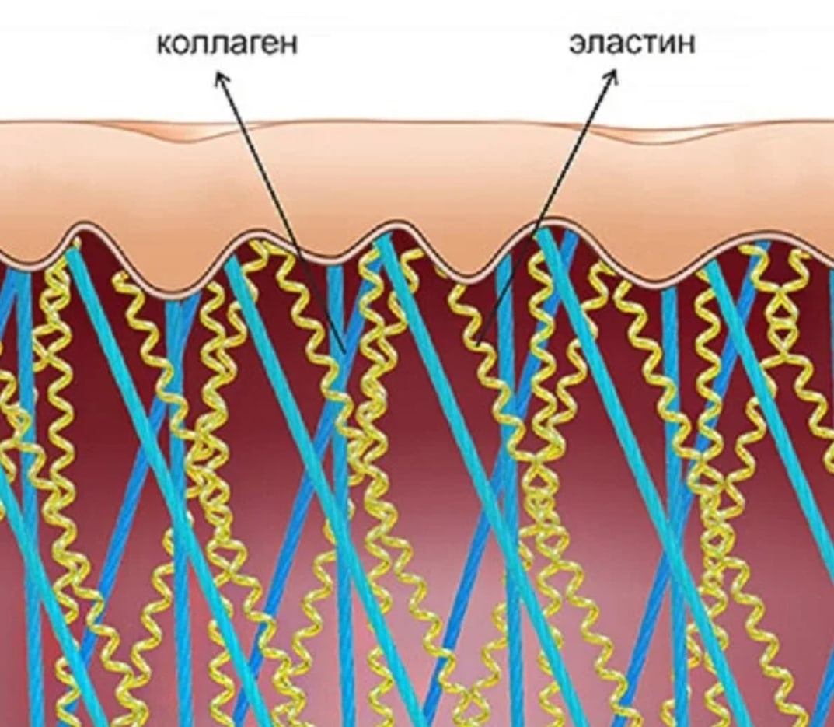

Гексапептид – 12 - увелчивает выработку эластина, коллагена, фибронектина, гликозаминогликанов
Олигопептид – 24 - аналог ключевой последовательности эпидермального фактора роста EGF, обладающий способностью активировать рецепторы к EGF. Активация этих рецепторов повышает устойчивость клеток к фотоповреждению, снижает их апоптоз, стимулирует рост и миграцию клеток, а также синтез белков внеклеточного матрикса.
Олигопептид – 51 - снижает синтез меланина меланоцитами и созревание меланосом, активирует пролиферацию кератиноцитов и фибробластов, повышает барьерные свойства кожи и улучшает метаболическую активность фибробластов.

EXOSOMES + Elastin VGVAPG рекомендован для пациентов возрастной категории 35 лет и старше.
EXOSOMES + Elastin VGVAPG применяется для зоны лица, волоситой части головы и тела.

Как использовать
Перед началом процедуры рекомендуется наложить охлаждающую маску COOL FACE с целью увеличения проникновения EXOSOMES + Elastin VGVAPG.
Набрать через резиновую пробку иглой в шприц 5 мл PDRN PRO VELUDERM, залить с помощью иглы PDRN PRO через резиновую пробку во флакон с леофилизатом EXOSOMES + Elastin VGVAPG плавно встряхнуть несколько раз до полного растворения леофилизата в растворе PDRN PRO VELUDERM.
Дезинфицировать кожу спирт содержащим антисептиком.
Набрать коктейль из расчета 2,5 мл - 3 мл на 1 процедуру для Лица и шеи или скальпа. 3 – 5 мл – для тела.
Нанести половину набранного обьема коктейля на кожу.
Обработать косметологическим прибором участок кожи. Нанести вторую половину коктейля и закрыть оклюзионной пленкой на 20 минут.
Интервал между процедурами 7-10 дней.
Курс 2 -4 процедур.
Интервал между курсами 4-6 месяцев.
Поддерживающие процедуры 1 раз в 3 недели.

Меры предосторожности
Избегать попадания в глаза. При попадании в глаза промыть водой. Не использовать продукт, если флакон поврежден. Не использовать во время беременности и кормления грудью. Не использовать продукт в случае известной несовместимости с компонентами препарата. Хранить в недоступном для детей месте. Не использовать продукт после истечения срока годности, указанного на упаковке.

Форма выпуска: леофилизат во флаконе в индивидуальной упаковке.
Состав: Экзосомы, Эластин, Гексапептид – 12 Олигопептид – 24, Олигопептид – 51.
Действие: Омоложение – расправление морщин, повышение упругости, здоровый розовый цвет, глубокое сияние и матовость кожи, отбеливает, сужает поры, снижает воспаление. Стимулирует выработку собственного эластина, коллагена и гиалуроновой кислоты в возрастной группе 35+. Стимулирует рост волос.
Показания: Снижение тургора тканей, вялость и сухость дермы, после и перед загаром, депрессия дермы после хронических внутренних заболеваний, операций, стрессов, подготовка и реабилитация до и после агрессивных косметологических процедур, профилактика грубоволокнистых рубцов, растяжки, вялое веко, птоз век, птоз тканей визуально значимых зон (лицо, шея, декольте) и тыльной поверхности рук. Андрогенный, телогеновый и очаговый тип выпадения волос.
Противопоказания: Повышенная чувствительность к компонентам препарата.

